潢川县2023年农业机械购置补贴项目

实施公告

2023年我县农机购置补贴工作实施常态化管理，将根据《潢川县 2021-2023 年农业机械购置补贴实施方案》开展工作，现将我县2023年农机购置补贴项目相关事宜公告如下：

**一、资金额度**

2023年，潢川县农机购置补贴中央资金预算指标1540万元。

**二、实施范围和补贴对象**

**（一）实施范围**

农机购置补贴政策继续覆盖全县所有乡镇、街道办事处、产业集聚区、黄湖农场。农场职工与农民享有同等申请补贴的权利。

**(二)补贴对象**

补贴对象为从事农业生产的个人和农业生产经营组织（以 下简称“购机者”），其中农业生产经营组织包括农村集体经济组织、农民专业合作经济组织、农业企业和其他从事农业生产经营的组织。

在申请补贴对象较多而补贴资金不足时，要按照购机时间

先后顺序确定补贴对象（在办理补贴时以购机发票时间前后顺

序为准）。

**三、补贴机具种类、资质和补贴标准**

**（一）补贴机具种类**

在中央、省财政补贴范围内选择15大类44个小类171个品目机具中，全部列入补贴范围。包括旋耕机、深松机、旋耕播种机、育秧播种机、水稻插秧机、茶树修剪机、联合收割机、打（压）捆机、秸秆粉碎还田机、谷物烘干机、茶叶杀青机、茶叶揉捻机、茶叶炒（烘）干机、茶叶筛选机、抓草机、喷灌机、粪污固液分离机、病死畜禽无害化处理设备、轮式拖拉机、手扶拖拉机、履带式拖拉机等。

**（二）补贴机具资质**

补贴机具必须是补贴范围内的产品（农机专项鉴定产品、 农机新产品除外），同时还应具备以下资质之一：1.获得农业机械试验鉴定证书（包括尚在有效期内的农业机械推广鉴定证 书）；2.获得农机强制性产品认证证书；3.列入农机自愿性认证采信试点范围，获得农机自愿性产品认证证书。补贴机具须在明显位置固定标有生产企业、产品名称和型号、出厂编号、生产日期、执行标准等信息的铭牌。

**（三）补贴标准**

农机购置补贴资金实行定额补贴，即同一种类、同一档次

农业机械实行统一的补贴标准，具体补贴标准按《河南省

2021-2023 年农机购置补贴机具补贴额一览表》执行。补贴额的调整工作一般按年度进行。鉴于市场价格具有波动性，在政策实施过程中，具体产品或具体档次的中央财政资金实际补贴比例在 30%上下一定范围内浮动符合政策规定。

**四、补贴程序**

1、按照“先购后补”原则，购机者自主选机购机；

2、购机者带机到县农机局指定地点接受核实并提交资料（含身份证明材料、购机发票、一卡通账号等）实行牌证管理机具有关的牌证材料；

3、县农机局受理补贴申请、喷涂标识、人机合影；（推荐使用补贴APP直接申请）

4、农机局将补贴相关信息录入补贴系统；

5、补贴信息网上公示；

6、县农机局对补贴相关申请资料进行形式审核后，报县财政局；

7、县财政局向符合要求的购机者发放补贴资金；

8、农机局整理农机补贴资料建立档案。

补贴APP二维码：

安卓手机 苹果手机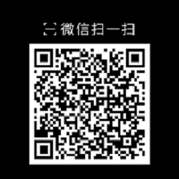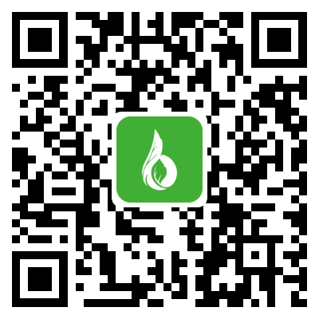

**五、严肃纪律，加强监管**

按照《潢川县 2021-2023 年农业机械购置补贴实施方案》规定，对违反农机购置补贴政策相关规定的生产企业和经销企业，县级农机部门根据调查情况可对违规企业采取约谈告诫、限期整改，并将有关处理建议上报省农机局。农机生产和经销企业补贴产品的资格被暂停、取消，所引起的纠纷和经济损失由违规农机生产或经销企业自行承担。对弄虚作假、骗购套取国家补贴资金的由公安部门给予严厉打击。

**六、咨询、监督、举报电话**

农机局补贴办：6115999

财政局农业股：5528610

监 督 电  话：6112999